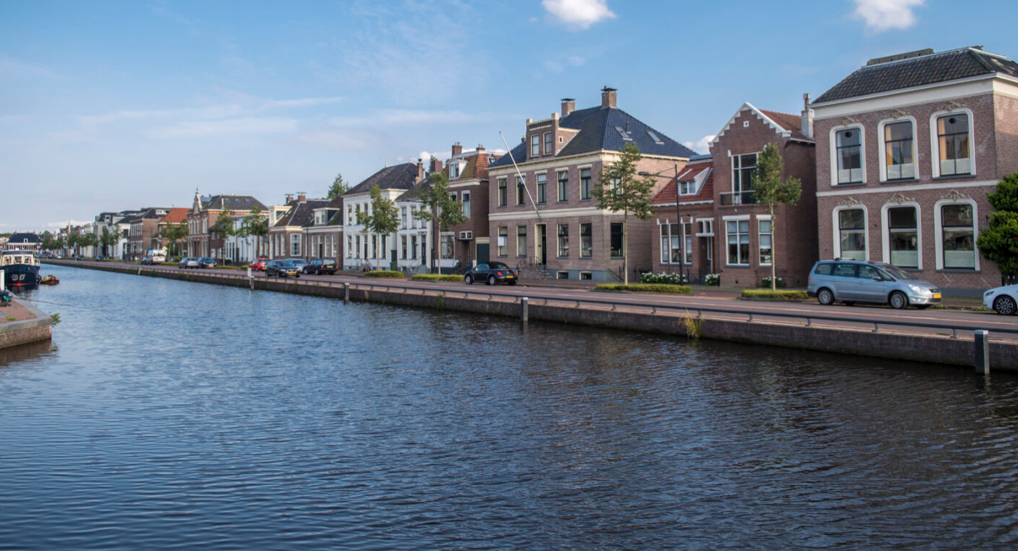

Onderwerp:
Energieadvies woningeigenaren Assen

Zaaknummer:
73443-2024

Datum:
September 2024

Inhoudsopgave
Inhoudsopgave 1
1. Inleiding 2
2. Projectinformatie 3
Voucher Type 1 – Maatwerkadvies richting aardgasvrij-ready 5
Voucher Type 2 – Trajectbegeleiding 6
Voucher Type 3 – Maatwerkadvies naar nul-op-de-meter 7
Voucher Type 4 – Maatwerkadvies van aardgasvrijready naar nul-op-de-meter 8
Voucher Type 5 – Maatwerkadvies over één specifieke maatregel 8
Voucher Type 6 - Activeringsgesprek op basis van bestaand advies 9
3. Minimumeisen 9

Inleiding

In Assen zijn er vijf Energieloketten. In deze Asser Energieloketten kunnen inwoners van de gemeente Assen terecht voor hun vragen rond de energietransitie en de verduurzaming van hun huis. In het Energieloket zijn loketmedewerkers aanwezig die de inwoner doorverwijzen naar een energiecoach, energieadviseur of financieel adviseur. Ook kunnen inwoners vragen stellen, een digitaal advies aanvragen, of contact opnemen over een wijkinitiatief. Via de website van het Asser Energieloket hebben inwoners dezelfde opties. Als inwoners energieadvies voor hun huis willen, bepaalt de loketmedewerker door middel van een (optioneel) huisbezoek wat precies de vraag is en welk type energieadvies daar bij past.

In dit document presenteren we de verschillende typen energieadvies die we van plan zijn uit te geven, op basis van input die we uit een marktconsultatie hebben opgehaald.

Projectinformatie

De uitgangspunten van het project zijn:

- Het beschikbare budget voor alle energieadviezen samen bedraagt ca. € 120.000 excl. btw per jaar;
- De looptijd van het project is tot en met 31 december 2025, met mogelijk een verlenging;
- Het energieadvies wordt gegeven aan woningeigenaren woonachtig in de gemeente Assen;
- Uitgesloten zijn adviezen aan woningen van Verenigingen van Eigenaren (VvE's);
- Alle energieadviezen zijn gratis voor de inwoners.
Inwoners vragen energieadvies aan via het Asser Energieloket. Na een gesprek met de inwoner en een (optioneel) huisbezoek, bepaalt een loketmedewerker welk type voucher de inwoner krijgt. Deze voucher kan de inwoner vervolgens inleveren bij een energieadviseur naar keuze. De lijst met beschikbare energieadviseurs staat op de website van het Asser Energieloket. Energieadviseurs kunnen op deze lijst gezet worden als ze voldoen aan de eisen en zich inschrijven via de Open House procedure. Als de inwoner een energieadviseur heeft gekozen, stuurt de inwoner die de voucher en maakt de energieadviseur met de inwoner een afspraak voor het adviesgesprek.

De uitgegeven voucher kan ingewisseld worden voor een andere, als tijdens het bezoek van de energieadviseur blijkt dat een ander type voucher beter past. Dat wordt geregeld via telefonisch contact tussen de energieadviseur en één van de loketmedewerkers. Als de loketmedewerker het ermee eens is dat een ander type voucher beter past, wordt de oorspronkelijk uitgegeven voucher ongeldig en wordt een nieuwe voucher naar de inwoner gestuurd. Na het geven van het advies, stuurt de energieadviseur de door de inwoner getekende en gedateerde voucher en een Excellijst van de in die maand bezochte adressen met bijbehorende vouchercodes naar de gemeente. De gemeente betaalt vervolgens het energieadvies aan de energieadviseur. De tarieven zijn standaard per type energieadvies en zijn inclusief voorrij-/reiskosten.

Voor het kiezen van een type energieadvies en het uitgeven van een bepaalde voucher, kunnen de energieloketmedewerkers gebruik maken van het stroomschema op de volgende pagina.
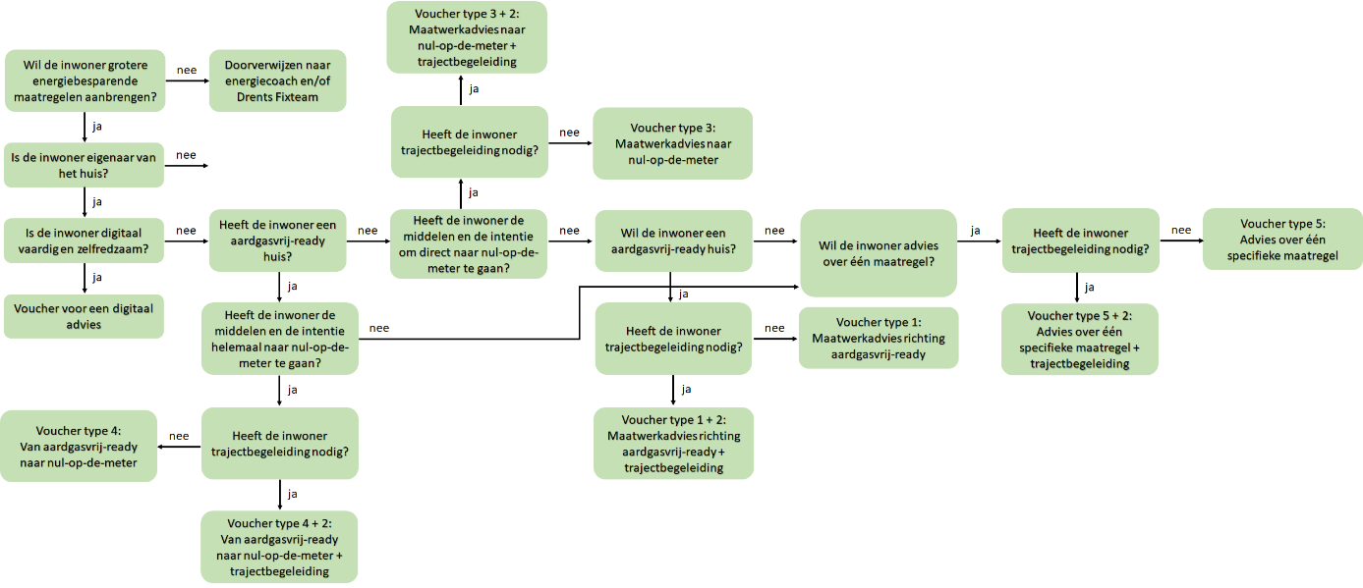

Hieronder wordt elk type voucher toegelicht, samen met de kosten ervan en een indicatie van de tijd dat onderdeel van het advies kost. Een energieadviseur kan kiezen op welk van de typen energieadvies die zich wil inschrijven.

Voucher Type 1 – Maatwerkadvies richting aardgasvrij-ready
Tijdsduur: 5,25 uur
Tarief: €488,75 excl BTW

Dit betreft een praktisch maatwerkadvies, waarbij een energieadviseur op basis van een huisbezoek een stappenplan maakt om de woning te verbeteren tot een woning die aardgasvrij-ready is. Hierbij wordt uitgegaan van de Standaard en streefwaarden voor woningisolatie van het RVO. En de toekomstbestendige streefwaarden voor afzonderlijke bouwdelen. Hier hoort bij een advies over het in orde maken van de (spouw)muurisolatie, de isolatie van het dak en de vloer, glas en kozijnen, en het laten dichten van eventuele kieren en gaten. Bij elk van de geadviseerde maatregelen wordt, als dat van toepassing is, door de energieadviseur onderzoek gedaan naar de praktische uitvoerbaarheid ervan (met optionele boring voor de controle van de spouwmuur). Elke geadviseerde maatregel is zo concreet in bijvoorbeeld het benodigde aantal m², het te gebruiken materiaal en de technische specificaties (Rc-waardes etc.), dat een aannemer het direct kan uitvoeren. Er wordt inwoners gewezen op het belang van ventilatie, bijvoorbeeld door hen te verwijzen naar de website van de Rijksoverheid hierover. De mogelijkheden voor het toevoegen van warmteterugwinning (wtw) worden in kaart gebracht. In het stappenplan wordt rekening gehouden met de (financiële) wensen van de inwoner en worden de meest effectieve maatregelen als eerste stappen benoemd. Naast de uit te voeren maatregelen, bevat het plan een investeringsoverzicht, een schatting van de maandelijkse kosten in verschillende scenario's en beknopte informatie over welke subsidies voor welke maatregel aangevraagd kunnen worden. Er wordt door de energieadviseur ook gewezen op een hogere subsidie voor het gebruiken van bio-based (isolatie)materialen.

Afspraak plannen | 0,5 uur
Opname op locatie | 1,5 uur
Onderzoek isolatie spouw, vloer en kap | 0,25 uur
Invoeren opnamegegevens | 1,5 uur
Lijst besparingsmaatregelen | 0,5 uur
Investeringsoverzicht | 0,25 uur
Berekening terugverdientijd | 0,25 uur
Overzicht subsidies en uitvoeren maatregelen | 0,25 uur
Verstrekken rapport | 0,25 uur
Totaal | 5,25 uur

Doelgroep: Woningbezitters die de eerste stappen zetten richting aardgasvrij-ready maken van hun woning, door middel van grotere verduurzamingsmaatregelen.

Voucher Type 2 – Trajectbegeleiding
Tijdsduur: 3,5 uur
Tarief: €297,50 excl BTW

Dit advies is een aanvulling op het advies Type 1, 3, 4 of 5. Met dit type advies krijgt de inwoner thuis begeleiding bij de keuze van maatregelen, het aanvragen van subsidies en/of leningen daarvoor, het aanvragen van offertes en het kiezen van een uitvoeringsbedrijf. Dit advies kan aangevraagd worden nadat een energieadvies niet voldoende bleek, of meteen samen hiermee als duidelijk wordt bij de aanvraag dat extra begeleiding nodig is.

Uitgangspunt: gegevens al bekend vanuit type 1
Vaststellen welke maatregelen voor bewoners | 0,5 uur
Aanvragen offertes (3 stuks per maatregel, max 4 maatregelen) | 1 uur
Beoordelen offertes met bewoners | 1 uur
Aanvragen subsidies | 1 uur
Totaal | 3,5 uur

Doelgroep: Woningbezitters die naast het energieadvies meer begeleiding bij het realiseren van de verduurzaming van hun woning nodig hebben.

Voucher Type 3 – Maatwerkadvies naar nul-op-de-meter
Tijdsduur: 7,25 uur
Tarief: €658,75 excl BTW

Dit betreft een uitgebreider maatwerkadvies, waarbij de woning door middel van een huisbezoek bouwkundig wordt opgenomen. Als het nodig is, wordt er advies gegeven over het in orde maken van de (spouw)muurisolatie, de isolatie van het dak en de vloer, glas en kozijnen, en het laten dichten van eventuele kieren en gaten. Ook wordt er advies gegeven over zonnepanelen. Bij elk van de geadviseerde maatregelen wordt, als dat van toepassing is, door de energieadviseur onderzoek gedaan naar de praktische uitvoerbaarheid ervan (bijv. boring voor de controle van de spouwmuur). Elke geadviseerde maatregel is zo concreet in bijvoorbeeld het benodigde aantal m², het te gebruiken materiaal en de technische specificaties (Rc-waardes etc.), dat een aannemer het direct kan uitvoeren. Er wordt inwoners gewezen op het belang van ventilatie, bijvoorbeeld door hen te verwijzen naar de website van de Rijksoverheid hierover. De mogelijkheden voor het toevoegen van warmteterugwinning (wtw) worden in kaart gebracht. Op basis hiervan wordt een meerjarenplan gemaakt voor het aardgasvrij maken van de woning. Het in kaart brengen van de warmtevraag (warmteverliesberekening ISO-75.1) is onderdeel van dit advies. Bij het berekenen van het benodigde vermogen voor een warmtepomp wordt niet uitgegaan van de piekbelasting maar een gemiddeld benodigd vermogen. Er wordt ook rekening gehouden met het gebruik van verschillende vertrekken in het huis. Ook worden de mogelijkheden van een buffervat en elektrische naverwarming voor tapwater beoordeeld.

Afspraak plannen | 0,5 uur
Opname op locatie | 1,5 uur
Onderzoek isolatie spouw, vloer en kap | 0,75 uur
Berekenen warmtevraag | 0,5 uur
Invoeren opnamegegevens | 1,5 uur
Lijst besparingsmaatregelen | 1,0 uur
Investeringsoverzicht | 0,5 uur
Berekening terugverdientijd | 0,5 uur
Overzicht subsidies en uitvoeren maatregelen | 0,25 uur
Verstrekken rapport | 0,25 uur
Totaal | 7,25 uur

Doelgroep: Woningbezitters met de wens om via aardgasvrijready naar nul-op-meter/aardgasvrij te gaan. Voor woningen die all-electric kunnen.

Voucher Type 4 – Maatwerkadvies van aardgasvrijready naar nul-op-de-meter
Tijdsduur: 3,5 uur
Tarief: €340,- excl BTW

Dit is een advies voor huizen die al aardgasvrijready zijn en waarbij advies wordt gegeven over van het gas afgaan. Op basis van de warmteverliesberekening van de woning kan bijvoorbeeld advies gegeven worden over de soort warmtepomp die aangeschaft kan worden, al dan niet in combinatie met zonnepanelen, en welke aanpassingen er in de woning gedaan moeten worden. De mogelijkheden voor het toevoegen van warmteterugwinning (wtw) worden in kaart gebracht. Er wordt inwoners gewezen op het belang van ventilatie, bijvoorbeeld door hen te verwijzen naar de website van de Rijksoverheid hierover. Ook wordt de optie van een smart energy manager benoemd.

Afspraak plannen | 0,5 uur
Opname op locatie | 0,5 uur
Berekenen warmtevraag | 0,5 uur
Invoeren opnamegegevens | 0,5 uur
Check extra besparingsmaatregelen (bijv. wtw en/of slimme thermostaat) | 0,5 uur
Investeringsoverzicht en maandlasten | 0,5 uur
Overzicht subsidies en uitvoeren maatregelen | 0,25 uur
Verstrekken rapport | 0,25 uur
Totaal | 3,5 uur

Doelgroep: Woningbezitters met de wens om van aardgasvrij-ready naar nul-op-meter/aardgasvrij te gaan. Voor woningen die all-electric kunnen.

Voucher Type 5 – Maatwerkadvies over één specifieke maatregel
Tijdsduur: 1,0 uur
Tarief: €127,50 excl BTW

Een advies over één specifieke verduurzamingsmaatregel, bijvoorbeeld isolatie, zonnepanelen, warmtepomp, infraroodpanelen, en welk type daarbij te kiezen op basis van de woning, het energieverbruik en de wensen van de inwoner.

Afspraak plannen | 0,25 uur
Onderzoek maatregel | 0,5 uur
Verstrekken verslag | 0,25 uur
Totaal | 1,0 uur

Doelgroep: Woningbezitters die weten welke verduurzamingsmaatregel ze willen treffen, maar nog specifieke informatie missen daarover.

Voucher Type 6 - Activeringsgesprek op basis van bestaand advies
Tijdsduur: 1,0 uur
Tarief: €127,50 excl BTW

Na het eerste energieadviesgesprek zal de medewerker van het Asser Energieloket nabellen om te vragen wat er met het advies is gedaan. Als de inwoner geen actie heeft ondernomen omdat diegene meer ondersteuning nodig heeft, kan Voucher Type 2 aangevraagd worden. Heeft de inwoner meer en/of nieuwe vragen, dan kan een activeringsgesprek een optie zijn. In dit gesprek gaat de energieadviseur van het eerste gesprek nogmaals bij de inwoner langs.

Afspraak plannen | 0,25 uur
Bewonersgesprek bij bewoners thuis | 0,5 uur
Verstrekken verslag | 0,25 uur
Totaal | 1,0 uur

Doelgroep: Inwoners die na het eerste adviesgesprek geen actie ondernomen hebben omdat ze meer/nieuwe vragen hebben.

Minimumeisen

De gemeente Assen stelt aantal minimumeisen aan de marktpartijen die de energieadviezen verstrekken:

- De responstijd, oftewel de tijd tussen het moment dat een voucher voor energieadvies door de inwoner ingeleverd wordt bij de energieadviseur en het moment dat het energieadvies staat gepland, is maximaal drie weken. De energieadviseur krijgt de gelegenheid om aan te geven dat die geen tijd heeft, waarna de voucher door de inwoner bij een andere energieadviseur ingeleverd kan worden;
- De afhandelingstermijn, oftewel de tijd tussen het energieadviesbezoek en het opstellen van een maatwerkadviesrapport en het toesturen hiervan aan de inwoner, is maximaal twee weken;
- Het maatwerkadviesrapport bevat minimaal de volgende informatie:
  - Algemene informatie over de inwoner en woning: NAW-gegevens, bouwjaar, woningtype, eigendomssituatie, energielabel;
  - De datum waarop het advies is gegeven;
  - Specifieke informatie over de woning, zoals de bouwkundige staat en de kwaliteit van de bestaande installaties;
  - Het energiegebruik van de inwoner. Hierbij wordt onderscheid gemaakt tussen het verwarmen van tapwater en van de centrale verwarming. Voor de centrale verwarming wordt het energiegebruik van de woning ook uitgedrukt in kWh/m²;
  - Een lijst met mogelijke verduurzamingsstappen en de effectiviteit ervan;
  - De wensen van de inwoner;
  - Een stappenplan voor verduurzaming met informatie wat te doen in welk jaar en specifieke informatie over de benodigde typen materiaal en/of apparatuur, rekening houdend met gepland onderhoud;
  - Een meerjarenplan met investeringen en terugverdientijden en informatie over subsidies en leningen.
- De energieadviseur die het huisbezoek aflegt, beschikt over een VOG (screeningsprofiel 43) die niet ouder is dan één jaar bij de start van de overeenkomst. Kosten voor de aanvraag van de VOG zijn voor de rekening van de energieadviseur;
- De energieadviezen worden fysiek gegeven, in het huis van de inwoner die de voucher heeft ingeleverd;
- De energieadviseur is bereid zich te legitimeren bij het bezoek aan huis;
- De energieadviseur moet voldoende verzekerd zijn voor de beroeps- en bedrijfsaansprakelijkheidsrisico's die te maken hebben met de uitvoering van de opdracht;
- De gesproken en geschreven communicatie zal in het Nederlands plaatsvinden. Hier mag van worden afgeweken als de energieadviseur en de inwoner beide een andere zelfde taal machtig zijn;
- De energieadviseur staat open voor een evaluatie van of onderzoek naar het energieadvies en/of hoe de adviseur het proces (persoonlijk) heeft uitgevoerd;
- De energieadviseur heeft een privacyreglement dat minimaal voldoet aan de uitgangspunten van de Algemene Verordening Gegevensbescherming (AVG);
- De energieadviseur verwerkt persoonsgegevens van inwoners volgens een algemeen erkende norm voor informatiebeveiliging, zoals bijvoorbeeld NEN7510, NEN/ISO 27001, PCI/DSS of BIO of andere norm.
De toereikendheid van de informatiebeveiliging blijkt uit bijvoorbeeld:
- Een actueel en geldig certificaat en verklaring van toepasselijkheid (VVT);
- Rapportages van periodieke externe controles zoals audits, pentesten of TPM’s (bijv. ISAE3xxx SOC type II);
- Een Assurance rapport (TPM) van een auditor die is aangesloten bij NOREA;
- Eigen controles of eigen mededelingen over de beveiligingsmaatregelen (in lijn met de aanpak uit hoofdstuk 4.4 uit de BIO, een ICV).
- De facturering van de gegeven energieadviezen vindt maandelijks plaats middels een Excellijst aan de gemeente Assen met daarin de codes van de verzilverde vouchers op bijbehorende datums en als bijlagen de door de inwoners ondertekende en gedateerde vouchers.

https://www.rvo.nl/onderwerpen/wetten-en-regels-gebouwen/standaard-streefwaarden-woningisolatie
https://www.rvo.nl/onderwerpen/wetten-en-regels-gebouwen/standaard-streefwaarden-woningisolatie#streefwaarden

